Памятка для родителей

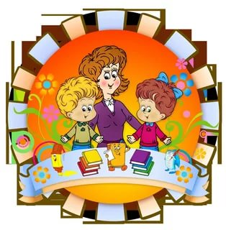
«Влияние гаджетов
на здоровье и развитие детей»

Большинство современных родителей считают, что телефон, телевизор или компьютер — идеальный способ занять ребёнка. В этой брошюре написано о том, что такой выбор —опасное заблуждение, которое вредит умственному и физическому развитию детей.

- Задержка в развитии (Постоянное, неподвижное времяпровождение влечёт за собой недостаток движения и может привести к задержке физического и умственного развития.)
- Потеря сна (Свечение экранов телефонов, планшетов препятствует началу сна, что приводит к сокращению времени отдыха и недосыпанию. Всё это истощает организм).
- Агрессивность (Насилие с экрана имеет как краткосрочный, так и долгосрочный эффект — агрессия может проявиться далеко не сразу.)
- Зависимость (У детей начинаются проблемы с координацией действий между командами головного мозга и движениями рук. вглядывание в небольшие объекты на экранах смартфонов и планшетов развивает близорукость, а сухость напряженных глаз может приводить к их воспалению и инфицированию.)

Так же помимо всего вышесказанного вред от планшетов и смартфонов еще и носит социальный и психологический характер, так как они затягивают ребенка своими играми и мультимедийными приложениями, что мешает полноценному общению, а впоследствии делает несовершеннолетнего ребенка раздражительным и погруженным в виртуальный мир фантазий.
Родителям стоит строго ограничивать время ребенка, которое он проводит за современными гаджетами.
Необходимо больше акцентировать внимание детей на подвижных играх, на времяпровождении на природе и занятиях спортом. Игры за планшетом лучше сократить до получаса в день. При этом рекомендуется после использования выключать устройство и забирать его.

Мы предлагаем несколько способов, которые помогут отучить ребенка от планшета и других гаджетов.

«Чаще читайте детям»

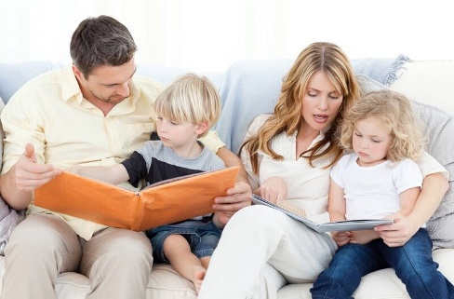

Чтение сказок – это замечательное средство для формирования психики и восприятия окружающего мира ребёнком.
Чтение сказок, обсуждение действий способствуют всестороннему развитию интеллекта ребёнка.

Благодаря чтению книг на ночь родителями, ребёнок лучше засыпает и спит со сладкими сновидениями, благодаря полученным эмоциям. Вечерняя атмосфера сама по себе успокаивает, поэтому чтение книг в это время облегчает восприятие услышанного и способствует формированию положительных эмоций, а, следовательно – и приятных сновидений.
Сказки – это неотъемлемая составляющая детского воспитания. Читая сказки, родители формируют у ребенка основы общения и поведения.
Книги формирующие личность ребенка
М. Пришвина, В. Бианки, Н Сладкова, Д. Мамина-Сибиряка, П. Бажова и др.

Представления о взаимопомощи (Произведения Н. Носова, В. Драгунского,
А. Милна, С Козлова и др.)
Представления об отзывчивости
(Рассказы М. Зощенко, К. Ушинского, Л. Толстого, А. Толстого, В. Драгунского и др.)

Играйте вместе с детьми - это улучшает взаимоотношения

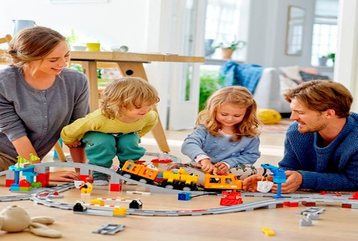

Ребёнок очень рад минутам, подаренным ему родителями в игре. Чем больше выпадает дорогих минут в обществе близких ему людей, тем больше взаимоотношения, общих интересов, любви между ними в дальнейшем.
Во время игры у детей воспитываются самооценка, самоконтроль и система ценностей. Игра стимулирует способность мыслить и решать сложные задачи. Огромное влияние игра оказывает на умственное развитие, речевое развитие, физическое развитие.
То есть, игра способствует гармоничному развитию личности ребенка.

Для любого ребенка игра – способ познания мира и своего места в этом мире.

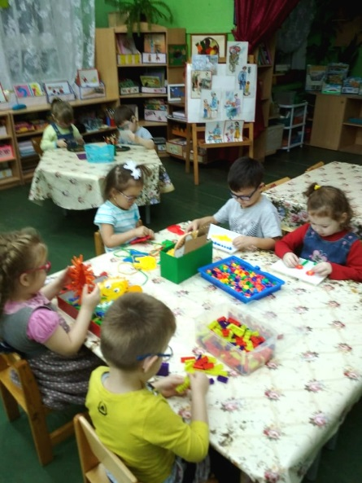

Пока ваш ребенок Вам доверяет, открыт, и вы много времени проводите вместе, болтаете обо всём, путешествуете (пусть даже только по родному городу, никакие гаджеты не смогут перебить родительское благотворное влияние. И, конечно же, если хотите отучить ребенка от планшета, прежде всего отложите свой смартфон и найдите время просто побыть рядом, а чем заняться - подскажет ребенок!

Составили воспитатели: Барканова Т.В. Кудрявцева И.В.

